REFLEXIÓN DE INSTITUCIONES CATÓLICAS SOBRE LOS ESCÁNDALOS DE PEDERASTIA

¡PERDÓN! El dolor de las víctimas y sus familias es también nuestro dolor
Sentimos vergüenza cuando constatamos que nuestro estilo de vida ha desmentido y desmiente lo que recitamos con nuestra voz
Redacción, 17 de septiembre de 2018 a las 07:35

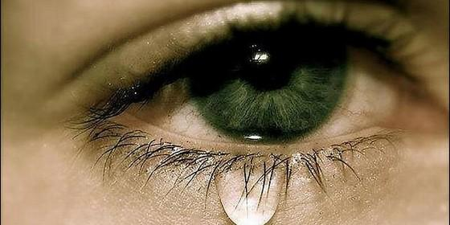
Lágrima de perdón
RELIGIÓN | OPINIÓN
Casi más incomprensible que la actuación de esos depravados ha sido la insensibilidad de tantos obispos y responsables a la hora de escuchar a las víctimas
Un grupo de instituciones católicas quiere pedir perdón a la sociedad por los escándalos de pederastia, denunciar algunos defectos de la Iglesia que han podido contribuir a ella y pedirle que estudie todas sus causas (psicológicas, sociales y estructurales), lamentando que todo el servicio humano que la Iglesia intenta aportar quede ofuscado y contaminado por esta peste de nuestra época. Ojalá que la comisión vaticana que acaba de ser convocada encuentre caminos para solucionar este drama.
Eso intenta decir el siguiente texto. Si la prisa, el verano y las inevitables dificultades de este tipo de acciones, han impedido a algunos firmar, queda siempre la posibilidad de adherirse a él (dirigiéndose a Religión Digital).
Nunca será suficiente lo que se haga para pedir perdón y reparar el daño causado... El dolor de las víctimas y sus familias es también nuestro dolor... Sentimos vergüenza cuando constatamos que nuestro estilo de vida ha desmentido y desmiente lo que recitamos con nuestra voz..., que no actuamos a tiempo reconociendo la magnitud y la gravedad del daño que se estaba causando... Es necesario que cada uno de los bautizados se sienta involucrado en la transformación eclesial y social que tanto necesitamos. (Francisco, obispo de Roma, Carta al pueblo de Dios, 20.08.2018)
I.- EL ESCÁNDALO
Quien recibe a un niño a Mí me recibe. Y quien escandalice a uno de esos pequeños, más le valdría que le colgasen en el cuello una muela de tahona y lo arrojasen en alta mar (Mt 18, 5.6).
Jesús fue de Galilea al Jordán y se presentó a Juan Bautista para ser bautizado por él (Mt 3,13)
Las líneas que siguen quieren ser una sincera y pública petición de perdón que, como cristianos, presentamos a la sociedad por el monstruoso escándalo de la pederastia clerical. Si hemos proclamado otras veces que "la iglesia somos todos" eso no puede valer solamente a la hora de participar en decisiones sino también a la hora de asumir responsabilidades por humillantes que éstas sean.
Por otro lado, como cristianos sabemos que nuestra solidaridad llega hasta el extremo de hacer nuestras de alguna manera las culpas de nuestros hermanos, como también (por ese misterio de la "comunión de Lo Santo" que confesamos en el Credo) participamos de la bondad y la fe de nuestros hermanos. Jesús de Nazaret, "el santo de Dios", se alineó con todos los pecadores en la fila de los que buscaban ser bautizados por Juan y, a pesar de la extrañeza de éste, le obligó a bautizarle. Algo así es el sentido que quisiéramos dar a esta petición de perdón. Porque, en verdad, nos sentimos sinceramente abrumados y sucios por esos escándalos increíbles.
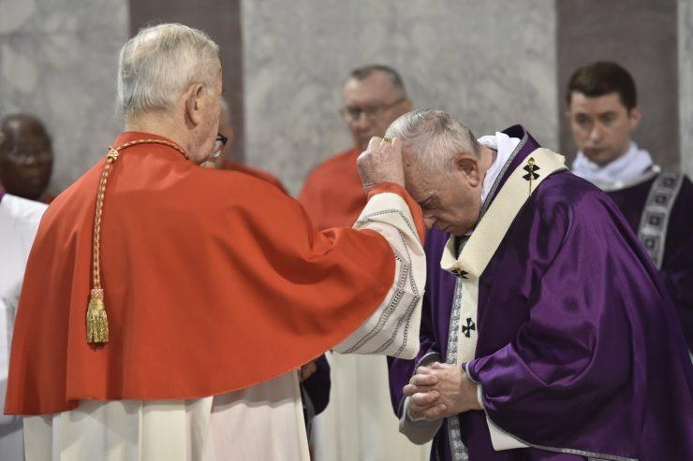
Pero toda petición de perdón es inane si no va acompañada, además de por el dolor, por un decidido propósito de enmienda. Eso es lo que quisiéramos ir poniendo en práctica a lo largo de estas reflexiones: ir buscando las causas y analizar los hechos para ver si es posible que estos no se repitan nunca más. Lo hacemos aun sabiendo que nos falta información, que hay muchos puntos oscuros y que quizá no conocemos todos los contextos. Por eso iremos sugiriendo también las informaciones de que disponemos y que ojalá algún día puedan ir completándose.
Un auténtico sacrilegio.
La pederastia es monstruosa por la minoría de edad de la víctima. En nuestra sociedad hipócrita, tan amiga de cacarear los derechos humanos, solo parecen tener derechos aquellos que tienen fuerza y voz para reclamarlos. Y eso es, precisamente, lo que no tienen los niños.
En un mundo que se suele caracterizar por el desprecio de los niños dado que "no son rentables", y que ha dado lugar a aberraciones como los niños soldado o los niños esclavos (unos 180 millones hoy en día), nuestra iglesia ha contribuido a esas páginas tan negras, añadiendo la epidemia de los niños abusados. Es como para echarse a llorar y no cesar en ese llanto hasta que desaparezca el dolor de los maltratados.
Paradójicamente, es conocido que la hija pequeña de Karl Marx (Eleanor, 1855-1898), dejó escrito que su padre ("el moro" como le llamaban los hijos, tan hostil por otro lado al cristianismo) "me contó la historia del carpintero de Nazaret que fue crucificado por los poderosos. Mi padre decía que podemos perdonarle mucho al cristianismo porque nos enseñó a amar a los niños"1. El contraste entre ese testimonio y los escándalos actuales no puede sernos más desgarrador.
El crimen mayor: la ocultación.
Cuesta creer que un ser humano pueda experimentar una atracción casi irresistible por el sexo con niños. La pederastia es una enfermedad además de un pecado. No es una simple variante de la sexualidad como pretenden a veces sus defensores. En el orgasmo pleno sexual, al placer material le acompaña siempre una especie de éxtasis psicológico o espiritual que es el que le da su plenitud tan asombrosa. Cuando ese éxtasis espiritual lo constituye el amor pleno, limpio y total hacia la otra persona, la sexualidad funciona.
Cuando falta ese amor, la dimensión "espiritual" del sexo es sustituida por otros factores psicológicos como el poder, la posesividad, el desprecio y hasta el odio, los cuales degradan la relación y cumplen aquella tesis de que lo pésimo no es más que la corrupción de lo óptimo2. Cuando la sexualidad discurre por esos cauces antinaturales nunca encuentra la plena satisfacción anhelada y acaba buscándola en formas insólitas y degradadas de relación. Se cumple aquí el famoso diagnóstico del Buda: "tratar de aplacar las pasiones cediendo a ellas es como querer calmar la sed bebiendo agua salada”.
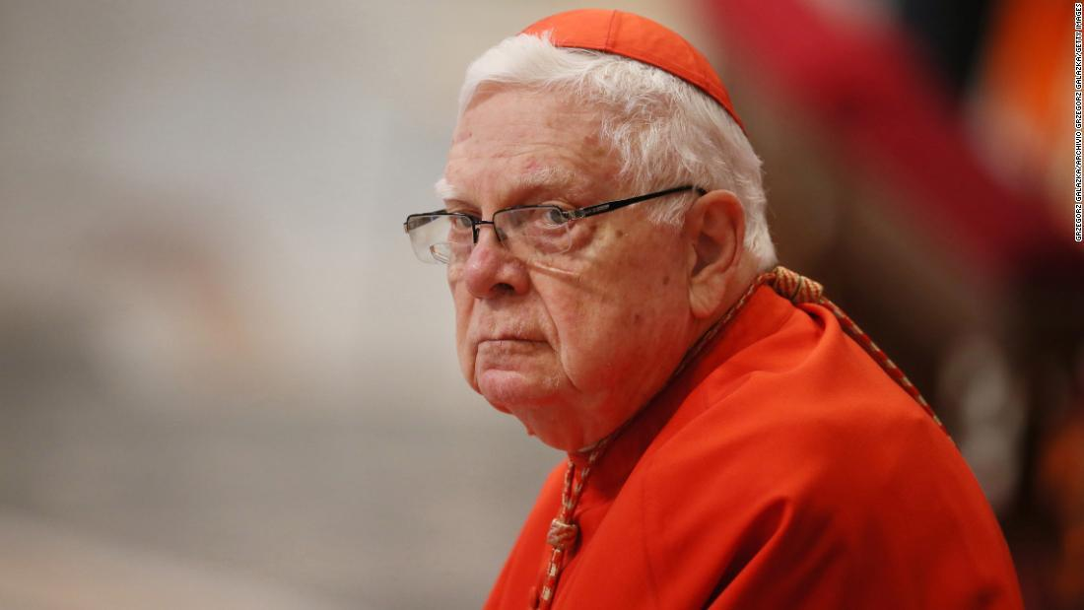
Cardenal Law, encubridor de los abusos de Boston
No obstante, lo más monstruoso de estos casos no está en la fragilidad y debilidad humanas que siempre son comprensibles: pues esa fragilidad justificaría una caída particular, pero nunca una hipócrita doble vida, mantenida durante años. Los autores de esas monstruosidades ¿iban a confesarse? Y si era así: ¿qué consejos recibían y qué propósito de enmienda aportaban a esa confesión? ¿Habían llegado a entenebrecer su conciencia hasta el punto de considerar normales esas aberraciones y seguir viviendo con absoluta tranquilidad?
Nuestro mundo ya conoció la tranquilidad con que los nazis juzgaban normales los campos de concentración. Eso era lo más sorprendente y eso es, también ahora, lo que más nos escandaliza de todas estas historias: el intento de haberlas mantenido ocultas durante tanto tiempo. Es increíble el episodio de aquella niña que fue a contar a un cura lo que le había ocurrido y recibió como única respuesta: "confiésate y no lo digas a nadie".
Por eso, casi más incomprensible que la actuación de esos depravados ha sido la insensibilidad de tantos obispos y responsables a la hora de escuchar a las víctimas, la imposición de silencio y el procedimiento casi sacrílego de limitarse a trasladar al delincuente a otra parroquia. ¿Qué formación moral habían recibido todos aquellos eclesiásticos? ¿No se preguntaron nunca qué apostolado podrían ejercer ni qué bondad podrían transmitir quienes vivían en esa hipócrita doble vida?
Por tanto, parece necesario analizar y buscar las causas no ya personales sino estructurales de toda esta tragedia. Porque el propósito de enmienda personal es inútil en sujetos ya envejecidos o desaparecidos. Y el horror podría seguir repitiéndose en sus sucesores si no han desaparecido las causas que lo propiciaron. Hay que buscar, por así decir, los "pecados" o las complicidades de la institución, que posibilitaban o favorecían conductas tan monstruosas.
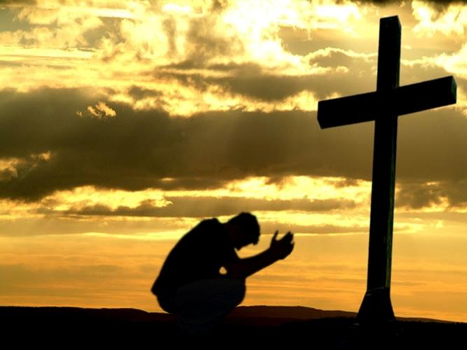
II.- PROPÓSITO DE ENMIENDA
Lamentar que en todo nuestro mundo occidental haya una banalización o degradación generalizada de la sexualidad, como han hecho algunas altas jerarquías para justificar escándalos tan horribles, es insuficiente. No basta con echar mano del clásico recurso de culpar a los otros, al que tan propensos somos los humanos. Independientemente de la verdad que pueda tener ese lamento, no es lo que toca ahora. La enmienda ha de afectar a los defectos propios, lo cual supone primero reconocerlos abiertamente.
Sin pretensiones de exhaustividad intentaremos analizar algunos vicios estructurales, arraigados en nuestra Iglesia y que pueden acabar generando disfunciones o "células neoplásicas", primero quizás leves pero, a la larga, tan terribles como la que estamos intentando comprender aquí.
Este análisis es tanto más necesario cuanto que la Iglesia tenía antes fama de ser extremadamente severa frente a determinados delitos sexuales del clero. Cuando una mujer era solicitada por el cura en el confesonario, el antiguo derecho canónico la obligaba presentar al obispo una denuncia contra el solicitante; la castigaba con excomunión si no hacía esa denuncia, y la excomunión no podía ser levantada mientras no se llevara a cabo la denuncia. Juan XXIII publicó una instrucción titulada "Crimen sollicitationis", encargando de estos problema no a la congregación del clero sino a la congregación "de la fe" (entonces "santo oficio"), el organismo más importante del entramado curial.
¿Qué ha ocurrido para que se haya podido pasar de aquella severidad al increíble laxismo actual? Sin pretender ser exhaustivos vamos a sugerir algunos puntos para ese análisis. Aunque, de entrada, ya se sospecha intuitivamente que el factor publicidad ha podido ser decisivo en ese cambio.
Clericalismo
No parece tan claro que estos actos espantosos sean solo una consecuencia del celibato obligatorio, pues en bastantes casos parece tratarse de individuos homosexuales que, no sabiendo cómo afrontar su situación, optaron por hacerse curas: tengamos en cuenta que algunos caso son de hace bastantes años, cuando la sociedad no ofrecía a los homosexuales una manera sana y digna de vivir su condición (y ojalá que esto sea también un aviso para la Iglesia).

Estamos en contra del celibato obligatorio, pero no por esta razón sino porque el derecho de las comunidades cristianas a la eucaristía pasa por delante del derecho que pueda tener la autoridad eclesiástica para poner determinadas condiciones a quienes piden ordenarse de presbíteros. Por otro lado, hoy en día el presbítero tiene muchas más facilidades "normales" si quiere ser infiel a su compromiso: lo escandaloso e incompresible no es ahora que un cura intente seducir a una mujer, sino que intente abusar de un niño. Y finalmente (y aunque ha interesado menos a los medios de comunicación informar sobre eso), la plaga de la pederastia se ha dado también en profesionales casados o no vinculados a ninguna ley celibataria. Parece pues que hay que intentar buscar un poco más allá.
Hace ya más de diez años, el obispo australiano Geoffrey Robinson recibió de la Conferencia episcopal de su país el encargo de investigar todos los escándalos de pederastia. Conforme iba adentrándose en su estudio fue viendo que los casos de pederastia no eran solamente un problema de sexualidad, sino sobre todo un problema de poder: y de poder clerical. Y la sorpresa le llegó cuando comenzó a recibir avisos de la curia romana indicándole que orientara sus investigaciones en otra dirección. Como Robinson no hizo caso recibió una reprimenda más clara advirtiéndole de que el papa estaba muy preocupado con su trabajo. Prescindamos ahora de la gran probabilidad de que ese disgusto del papa era una simple invención de la curia, que tantas veces suele actuar de esa manera. Lo decisivo es que el obispo renunció a su trabajo y publicó un libro contando su historia3. Vale la pena citar algún párrafo de esa obra:
"Llegué a la firme convicción de que en la Iglesia católica es imperativo que haya un cambio profundo y duradero" (p. 9). "Todo abuso sexual es ante todo un abuso de poder..., el poder espiritual es el más peligroso de todos (14). "Una ‘mística' del sacerdocio, un estado de elevación permanente... significaba que el sacerdote no podía ser simplemente expulsado por un delito como cualquier otro trabajador" (p. 15).
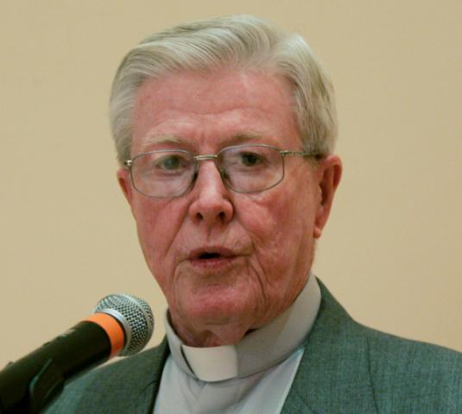
Obispo Robinson
Esto por un lado. Por el otro:
"Una carta oficial (7 de agosto de 1996) expresaba ‘la constante preocupación de la Congregación para los Obispos, por haber expresado en los últimos meses opiniones seriamente críticas para con la doctrina magisterial y la disciplina de la Iglesia'. Me decían que ‘en una reciente audiencia el santo padre ha sido plenamente informado de su postura pública en estos temas y ha mostrado seria preocupación respecto de usted'. Dos meses después (16 de octubre de 1966), recibí una nueva carta informándome de que ‘la documentación pertinente será reenviada para información y examen a la Congregación para la Doctrina de la fe', lo que implicaba que yo era sospechoso de alguna forma de herejía" (p. 23).
"De aquellos polvos estos lodos" dice el refrán castellano. La obsesión por reivindicar el ministerio presbiteral como poder y no como servicio, latente ya en el mismo nombre de "sacerdote" (que el Nuevo Testamento solo aplica a Cristo y nunca a los ministros de la Iglesia), y tan opuesta al espíritu de Jesús que ordenaba rechazar los títulos de "padre" o "maestro" y prohibía aprovecharse del ministerio para obtener ventajas personales (cf. Mt 23,) ha sido con casi seguridad una de las causas estructurales de la peste que hoy lamentamos.
Francisco ha denunciado repetidas veces al clericalismo: ya antes de ser obispo de Roma como "hipocresía" y "mundanidad" contrarias al espíritu de Jesús; y más tarde como forma de impedir la eclesialidad de los laicos y "como uno de los peligros más graves de la Iglesia" (en 2017). Parece también innegable que la obsesión de la congregación romana por frenar las investigaciones del obispo Robinson era, en realidad, una defensa de su propio clericalismo.
Ahora bien: como ya hemos dicho, cuando la dimensión espiritual que acompaña al ejercicio de la sexualidad no es el amor, suele ser muchas veces la del poder: la experiencia de un señorío absoluto al que nada se resiste y que engrandece al que lo posee.
Y lo que es ese clericalismo a niveles individuales, es el eclesiocentrismo a niveles colectivos.

Eclesiolatría
Junto al clericalismo, como hermano gemelo suyo, debemos hablar de un falso amor a la Iglesia, un pecado habitual y estructural de eclesiolatría: de amar a la Iglesia más que a Dios, con la excusa de que es la representante de Dios. De esta manera se pone el "buen nombre" de la Iglesia por encima del buen nombre de Dios, único que merece toda gloria. Y se olvida culpablemente que, según los evangelios, el verdadero objeto del amor de Dios no es la Iglesia sino "el mundo"4. Y la Iglesia no es más que una servidora y manifestadora de ese amor de Dios al mundo.
Desgraciadamente, ambos pecados vienen de lejos. En paralelo con todos los casos de pederastia hemos asistido a la monstruosidad de Marcial Maciel, un episodio verdaderamente patológico que no es hora de contar aquí, pero sobre el que estuvieron llegando quejas a la curia romana durante casi cincuenta años y cuyo protagonista, "por su gran amor a la Iglesia" (a parte de la gran capacidad de engaño y seducción que él poseía), logró sortear todas esas acusaciones como meras calumnias, manchando así el pontificado de Juan Pablo II que lo propuso públicamente como modelo para la juventud.
Hoy consta que el cardenal Ratzinger, cuando dirigía la Congregación de la fe, recibió por valija diplomática un dossier secreto, elaborado entre otros por antiguas víctimas de Maciel y, cuando un año más tarde, los redactores pudieron entrevistarse con él, Ratzinger les declaró que él no podía hacer nada pues Maciel era intocable para el papa, por ser un gran defensor de la Iglesia.
De hecho, una de las primeras medidas de Ratzinger nada más llegar a papa fue ordenar a Maciel, ya anciano, que abandonara toda actividad en la congregación por él fundada y se retirara a orar en silencio5. Por eso, quizá convenga citar aún otros ejemplos más antiguos de esa eclesiolatría que tanto daño ha hecho a la misma Iglesia. Porque muestran que los casos comentados no son del todo excepcionales y que ese falso amor necesita una radical reforma.
Es sabido que el ateo Ch. Maurras, fundador de la llamada "Action Française", y predecesor en cierto sentido de la extrema derecha de Le Pen, decía que, pese a su ateísmo, admiraba a la iglesia porque "ha sabido desactivar el veneno del Magníficat que llevaba en su seno". Pues bien, Pío X se negó siempre a condenar la Action Française porque Maurras era "un gran defensor de la Iglesia". Y hubo que esperar a que su sucesor Benedicto XV diera ese paso. Resulta irónico (y patético) que luego, este sector de la Iglesia tan engañado en estos casos, tachara de "tontos útiles" a los cristianos de orientación socialista... Pero aún nos queda otro ejemplo.
La tragedia más dolorosa e increíble es del arzobispo Carranza en el siglo XVI: cuando tras varios años en la cárcel de la inquisición, se declaró su inocencia, los inquisidores reaccionaron diciendo: "vale más que sufra un solo hombre que el que padezca desdoro tan santo tribunal", por lo que Carranza siguió en la cárcel donde murió poco después6.
Esto es lo que algunos han llamado "el principio Caifás", muy poco cristiano pero demasiadas veces presente en la Iglesia católica. A ese supuesto "desdoro" de tan santa institución le había respondido san Bernardo muchos siglos antes: "yo solo he leído que Dios es Amor. En ningún lugar he leído que sea honor o Dignidad"7.
¡Qué contraste entre esos horrores y las lúcidas palabras del Nazareno: "quien pretenda salvar su vida la perderá. Quien entregue su vida por Mí y el Evangelio, la salvará"! (Mc 8,35). Eso es lo que ha ocurrido con la eclesiolatría. Y esa eclesiolatría tiene una matriz muy concreta.
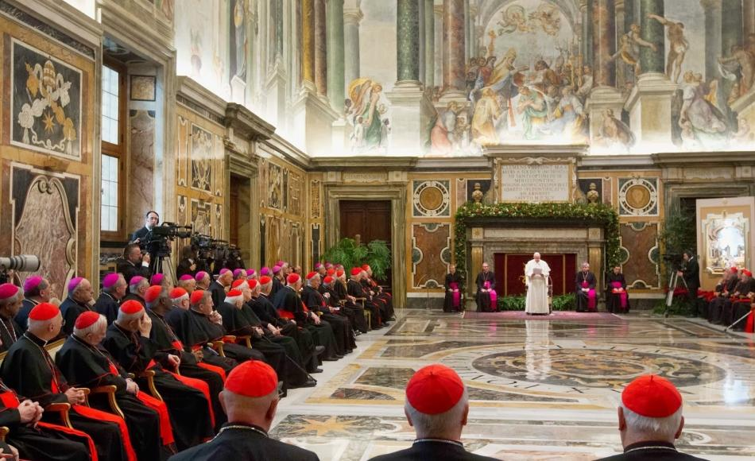
La curia romana
Sin ánimo de herir, pero desde la necesidad de ser honestos que impone nuestro tema, y con el deseo de que la Iglesia sea la que Dios se merece y no la que más favorece a sus dirigentes, debemos añadir que la curia romana, con su enorme poder frente a toda la iglesia y frente al mismo papa, ha sido la institución donde más han cuajado y desde donde más se han propagado los pecados anteriores. Por algo Francisco ha hablado también del "carrerismo" como otro de los grandes males que nuestra iglesia debe evitar.
Sin caer en el lenguaje panfletario de Lutero (que calificaba a la curia como "la gran prostituta"), sí debemos reconocer que su negativa a la reforma contribuyó a la ruptura de la Iglesia europea del s. XVI, que esa reforma fue reclamada insistentemente en el Vaticano II por cardenales como König y Lercaro (ante las protestas del cardenal Ottaviani), que el intento de reforma de Pablo VI fue aguado por la misma curia, y que tanto los discursos de Francisco a la curia como el nombramiento de una comisión para su reforma, van en la línea de lo que intentamos decir. No tratamos de acusar a nadie sino de poner de relieve cómo unas determinadas condiciones y estructuras pueden cambiar la mentalidad de quienes viven totalmente insertos en ellas y para ellas.
La hipocresía de nombrar a los dirigentes de congregaciones obispos de diócesis inexistentes (contraviniendo así un Canon del Concilio de Calcedonia -¡en el s. V!- que prohibía nombrar obispo a nadie sin una iglesia real a la que servir) ha podido facilitar una mentalidad más propia de lo que la sociología califica como "organisations'man" que de un seguidor de Jesús.
Se ha llegado a decir que la curia romana ha producido más increyentes que Marx, Freud y Nietzsche juntos. Nadie podrá negar, al menos, que en vez de parecerse al grupo de seguidores que caminaban junto a Jesús, se parece más a los otros pequeños grupos de ex sumo-sacerdotes y saduceos que el sanedrín enviaba a espiar a Jesús para ver qué delito podrían encontrarle. Y que fomenta la mentalidad de esos futbolistas que aspiran a jugar en el mejor equipo y ser en él de los mejores: no hace falta ponderar más cuán contrario es eso a la misión de la Iglesia.
Una vez más, no decimos esto con ánimo de inculpar a personas que, seguramente, serán ante Dios mucho mejores que nosotros. Pero es necesario poner de relieve que la Iglesia no está exenta de la ley que amenaza a todas las instituciones sociales: medidas que aportan grandes beneficios a corto plazo pueden acabar siendo nefastas a largo plazo.
Suele ponerse como ejemplo paradigmático el caso de la monarquía de Israel que, de momento, pareció convertir a aquel pequeño pueblo en casi un imperio, pero a medio y largo plazo provocó la división del pueblo de Dios y la corrupción de casi todos los monarcas, favoreciendo así la calamidad posterior del destierro. Puede valer aquí la sabia máxima de Tony de Mello: "una sociedad que domestica a los rebeldes, ha ganado su paz pero ha pedido su futuro"8.
Pero es que, además, la curia romana ha tenido una seria responsabilidad en nuestro siguiente apartado.

Nombramiento de obispos
Una de las cosas que más extrañan en la peste de la pederastia clerical es la presencia de tantos nombres de obispos y hasta cardenales, entre los encubridores pero a veces incluso entre los violadores. Ello suscita la pregunta de cómo y con qué criterios se habían hecho esos nombramientos.
No disponemos de información precisa sobre quién era el papa y el nuncio y el prefecto de la congregación romana de obispos, cuando fueron nombrados los ahora inculpados.
En el caso dramático de Chile habría que investigar hasta qué punto, obispos nombrados durante la dictadura de Pinochet, por un Nuncio totalmente cómplice del dictador, han sido piezas fundamentales en este escándalo. En cualquier caso, parece innegable que existe una vaga tendencia a nombrar los obispos atendiendo mucho menos al pastor que cada iglesia local necesita y mucho más a que no resulten personas conflictivas para la curia romana.
Esa inercia puede ser humanamente comprensible porque toda institución tiende a protegerse (y basta con recordar cómo, en tiempos de Msr. Romero, el Vaticano recibía casi cada domingo, una queja del departamento de estado norteamericano por la homilía de monseñor). Pero, por comprensible que resulte, ese modo de proceder contradice advertencias muy serias de la misma autoridad eclesiástica: "los papas, en el juicio final, han de dar cuenta a Dios de los que ellos promovieron a obispos o abades" declaró el V Concilio de Letrán hacia 1517. Y el concilio de Trento añadió que "pecarán mortalmente, haciéndose cómplices de los pecados ajenos, si no elijen a quienes creen ser más dignos y útiles para cada iglesia"9.
Pero es que, además de todo eso, el sistema actual de nombramiento de obispos es una medida excepcional que se ha convertido en regla, y contradice la práctica eclesial del primer milenio (atribuida a los mismos Apóstoles, por los Padres de la Iglesia), según la cual cada iglesia local elegía sus propios pastores casi por completo. Cuando surgían problemas, se apelaba a Roma y, si la apelación prosperaba, Roma nunca elegía ella al obispo sino que ordenaba repetir las elecciones.
El reiterado eslogan "clerus populusque" ("clero y pueblo") designaba al sujeto de los nombramientos. Y la norma de san Celestino papa: "no se dé a nadie un obispo que no sea querido" ("nullus invitis detur episcopus") fue repetida por otros muchos papas del s. V y ha servido incluso como título de un estudio sobre los nombramientos episcopales10. De este modo, en una sociedad no democrática, la Iglesia se convertía en lo que llaman "comunidad de contraste" por su práctica democrática.
Aunque no podamos medir la proporción exacta, parece innegable que el sistema actual de nombramientos ha tenido su parte en la catástrofe de los curas pederastas y de los encubridores. Porque además, ese sistema engendra luego mecánicamente unas formas autoritarias de proceder. A raíz del drama que estamos comentando, un antiguo miembro de la curia romana ha contado que él fue testigo hace años del nombramiento de un cardenal del que la curia sabía que había cometido algún abuso a menores. Pero nadie avisó de eso al papa porque "la creación de cardenales es algo absolutamente personal del papa sin ningún consejo o trámite curial"11.
Parece increíble que esas aberraciones puedan ocurrir en una institución que pretende ser "maestra en humanidad" por su larga historia. Pero la historia sirve para muy poco si nos negamos a aprender de ella.
El cambio de sistema no será fácil. Pero precisamente por eso, nos parece urgente ir poniéndolo en práctica poco a poco, para evitar que luego se haga precipitadamente y con costes mayores.
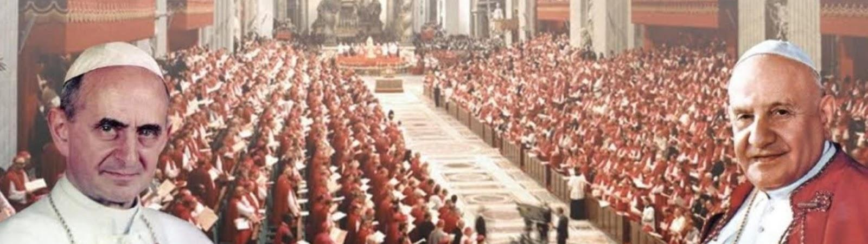
Como contraste.
Todos esos propósitos no buscan más que poner en práctica lo que la misma Iglesia se ha dictado a sí misma en los tiempos actuales. Permítase mostrarlo con una rápida selección de textos del Vaticano II en su Constitución sobre la Iglesia en el mundo:
"La Iglesia sabe que es mucha la distancia que se da entre el mensaje que ella anuncia y la fragilidad humana de los mensajeros a quienes está confiado el Evangelio... Comprende cuánto le queda por madurar en la relación que debe mantener con el mundo... Necesita de modo muy peculiar la ayuda de quienes por vivir en el mundo, sean o no creyentes, conocen a fondo las diversas instituciones y disciplinas... Reconoce agradecida que recibe ayuda de parte de los hombres de toda clase o condición... Más aún: confiesa que le han sido de mucho provecho y le pueden ser todavía, la oposición y aún la persecución de sus contrarios" (43.44)... Aprecia con el mayor respeto cuanto de verdadero, bueno y justo se encuentra en las variadísimas instituciones fundadas ya o que incesantemente se fundan en la humanidad... No pone su esperanza en privilegios dados por el poder civil; más aún, renunciará al ejercicio de ciertos derechos legítimamente adquiridos, tan pronto como conste que su uso puede empañar la pureza de su testimonio, o las nuevas condiciones de vida exijan otra disposición" (42.76).
Ya sabemos que del dicho al hecho siempre hay un gran trecho. Pero parece claro que en esas palabras no asoman para nada ni el clericalismo ni el eclesiocentrismo que hemos señalado como causas originarias del drama de la pederastia que quisiéramos contribuir a enmendar radicalmente. Aunque, dicho ahora irónicamente, esos textos puedan evocar la lúcida profecía atribuida entonces a uno de los peritos conciliares: lo que encontrará más resistencia en los sectores conservadores de la Iglesia, no es la LG (constitución sobre la Iglesia en sí misma) sino la GS (relación de la Iglesia con el mundo)...
Sería interesante haber podido estudiar la procedencia de los casos de pederastia: si de iglesias ricas o de iglesias pobres. África tiene fama de no guardar demasiado bien el celibato, pero se trata más bien de convivencia con mujer que de pederastia. Nombres como Estados Unidos y Australia (y quizás hasta Chile) también pueden despertar algunas sospechas pero, desgraciadamente, no sabemos si lo que hay en esos países ricos es más corrupción o simplemente más información.
III.- PUBLICIDAD COMPLETA Y LIMPIA
Le presentaron a Jesús una mujer diciéndole: "ha sido sorprendida en flagrante delito de adulterio; la Ley manda apedrear a las tales. Tú ¿qué dices?". Jesús se inclinó y escribía silencioso sobre la arena. Ante la insistencia de los acusadores, levantó la cabeza y dijo: "el que de vosotros esté sin pecado, que le tire la primera piedra". Al oír esto, todos se fueron marchando poco a poco, comenzando por los más ancianos. Entonces Jesús se acercó a la mujer: "¿dónde están los que te acusaban? ¿Ninguno te ha condenado?". Y ella respondió: "ninguno Señor". Y Jesús: "pues yo tampoco te condeno; vete en paz, pero no peques más" (Juan 8, 1ss.).
Por molesta y dolorosa que haya sido la publicidad de esos escándalos, hay que agradecerla con toda el alma porque será la única manera de que puedan tener remedio. Pero esa información tiene también su ética que no siempre ha sido respetada. El pasaje del evangelio que encabeza esta tercera parte ofrece un contraste llamativo: por un lado Jesús reconoce claramente la razón de los acusadores al decir a la mujer que no vuelva a pecar. Sin embargo, a pesar de eso, niega a los acusadores capacidad para condenarla: porque cuando la condena es impura, mancha también al acusador.
Para no aducir solo citas eclesiásticas, recordemos la observación de uno de los clásicos europeos "todo el mundo agrava el pecado del compañero y aligera el propio"12: todos tenemos una doble medida cuando se trata de nosotros y de los demás y hay que procurar que esa falsa manera de medir no funcione aquí.
Es cierto que una información no es lo mismo que un juicio. Pero, dada la estructura de nuestros medios y la pluralidad enfrentada de nuestras sociedades, muchas informaciones contienen un elemento claro de opinión, que está incluso más allá de su misma redacción (en su repetición, en el lugar que ocupa, en los titulares...). Y es ahí donde puede filtrarse una actitud de juicio, que reclama la limpieza exigible a todos los jueces.
En este caso creemos que la intención primaria de toda información debería ser ayudar a las víctimas; no aprovecharse de ellas para los intereses particulares de cada medio. Y ayudar a las víctimas implica animar y empujar a la Iglesia que es la que más puede (y debe) prestar esa ayuda, tanto psicológica y espiritual como material si fuese necesario.

La difícil limpieza.
Debemos reconocer no obstante que la estructura misma de nuestros medios de comunicación hace muy difícil esa limpieza. Aunque hay excelentes periodistas admirables, se mueven todos en unas estructuras que sirven al dinero antes que a la verdad. Y esto implica, como ya recordó en su tiempo Albert Camus, halagar al lector, antes que ayudar al lector.
Además, los condicionantes del estilo periodístico (impacto, rapidez, brevedad...) facilitan un lenguaje en el que se puede conseguir que el lector lea lo que él quiere leer (o aún mejor: lo que nosotros queremos que lea), sin que sea eso exactamente lo que hemos escrito. Pondremos un único ejemplo entre mil.
El 16 del pasado mes de agosto, en un diario español leíamos el siguiente titular a tres columnas: "La iglesia de EE UU protegió a cientos de curas en otro escándalo de pederastia". La impresión que deja ese titular es que se trata de un caso nuevo, que ha ocurrido en nuestro presente. La letra pequeña del texto revela que se trata de agresiones cometidas "durante setenta años" y que los "cientos" son exactamente trescientos.
Puestos a matizar cabría incluso argüir que se trataba de cuatro o cinco casos por año. Y, aunque no aceptemos esa matización porque basta un solo caso para que resulte indignante, sí cabe decir que ese titular, aunque no formulaba una mentira expresa, sí que sugería una impresión falsa. Eso que nuestra prensa se ha acostumbrado a hacer en las crónicas de los partidos fútbol, no debería funcionar en temas tan serios como el que ahora nos ocupa.
Hemos dicho que esa manipulación del lenguaje viene posibilitada por la estructura misma de lo periodístico. Antaño se repetía en todas las escuelas de periodismo la máxima de William Maxwell: "noticia no es que un perro muerda a un hombre sino que un hombre muerda a un perro". Esa agudeza refleja una concepción decimonónica del periodismo, cuando la prensa era mucho más local y mucho menos influyente. En el mismo estilo, hoy cabría añadir que, a lo mejor, la falta de información de que un perro ha mordido a un hombre, podría suponerle a este contraer la rabia... O que, desgraciadamente, en nuestro mundo ya no es noticia que cada día mueran unos 20.000 niños (solo niños) por hambre o falta de vacunas, sino que muera un solo niñora ahogado en una piscina lujosa...
Ofrecemos estas explicaciones para dejar claro que no pretendemos hacer ningún juicio de intención sobre el ejemplo que acabamos de poner. Nos limitamos a poner de relieve la enorme responsabilidad que han alcanzado hoy los medios desde el poder casi absoluto del que disponen. No somos tan ingenuos como para ignorar que algunos medios de comunicación en España adolecen de lo que una periodista no creyente ha calificado como "una cristianofobia sutil" que aprovecha unilateralmente los innegables defectos de la Iglesia para atacar al mismo cristianismo (como otros aprovechan los claros defectos de nuestra política para atacar a la misma democracia).
Pero eso es cosa suya, mientras que no lo es la eclesiolatría de algunos medios eclesiásticos: porque creemos que precisamente a la Iglesia hay que exigirle más que a nadie, puesto que es más responsable que nadie, por la misma calidad y por el significado de su mensaje.
Dicho esto, debemos pasar a exponer algunos "desiderata" que concreten ese ideal informativo.
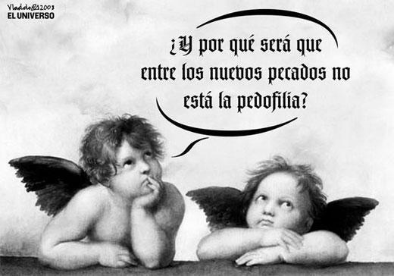
Totalidad y contextualización
No pretendemos ahora recurrir para nada a la clásica manera de argumentar que escuchábamos en el parlamento español cuando el "tsunami" de la corrupción ("¡y tú más!"). Porque esa argumentación nunca disculpa. Pero sí creemos necesario, a la hora de informar, que la información sea lo más completa posible, porque esa amplitud ayuda al lector a situar la culpa.
Tenemos derecho a una información veraz y lo más global posible. Con frecuencia oímos noticias de detenciones por posesión y difusión de material pornográfico infantil; y el infractor nunca es una persona sola, sino "una red". También son frecuentes las informaciones de menores de edad, captados engañosamente a través de twiter y demás redes sociales. Es pues legítimo preguntar si estamos ante una espantosa plaga eclesiástica o ante una lamentable plaga social y cuáles son los caminos para salir de ella. ¿Hay estudios fiables sobre las dimensiones exactas de estas aberraciones?
Una alta dignidad eclesiástica afirmó una vez que la proporción de casos de pederastia clerical era solo un 4% de la totalidad de esos crímenes, presentes hoy por desgracia en el deporte, en la enseñanza, en el trabajo, en la moda y hasta en la familia...
Aunque se pueda dudar de esa cifra tan baja del 4%, bastaría con que fuese solo el 50% para poner de relieve que, según el trato que le han dado los medios, parece ser casi el 98% de los casos. Lo cual constituye una información deformada por incompleta. Esto podría otra vez deberse a lo que acabamos de decir: a la Iglesia hay que exigirle más que a nadie precisamente por la seriedad y la grandeza de su misión.
Pero si esa intención no se expresa explícitamente, la impresión que se da es exactamente la contraria: no que a la Iglesia hay que exigirle mucho más sino que se trata de un escándalo exclusivamente eclesiástico. Y, aunque esto no la exima para nada de su culpa, tampoco contribuye a resolver bien el problema.
Algunos han comentado también la coincidencia, en Estados Unidos, de las grandes avalanchas de información sobre este tema (recogiendo como ya dijimos datos bastante antiguos), con los años 2003 y 2018 en los que la iglesia católica estadounidense plantó cara a los presidentes G. W. Bush y D. Trump por la criminal invasión de Irak y por la xenofobia del segundo. Ese tipo de venganzas son muy frecuentes en la política de los EE UU. Pero no tenemos confirmación de esos rumores.
También se ha dicho que, en la publicidad dada al escándalo, ha participado la extrema derecha eclesiástica más enemiga de Francisco, como medio para conseguir su dimisión. Quienes antes prohibían y castigaban toda crítica a la autoridad eclesiástica, alzan ahora su voz pidiendo claramente nada menos que la renuncia del papa y eligiendo además cuidadosamente el momento de hacerlo. Son gestos que no parecen muy nobles ni muy evangélicos. Pero que tal vez ayudan hoy a explicar el porqué de la inesperada dimisión de Benedicto XVI (que había hablado antes de "una iglesia llena de corrupción y suciedad") y el contenido de aquel misterioso informe que tuvieron los cardenales en el conclave que eligió a Francisco.
En cualquier caso repetimos que (aunque sea verdad) nada de eso disculpa a la Iglesia de los crímenes por los que intentamos pedir perdón. Pero, como en el caso de la mujer adúltera del evangelio, nos pone en aviso sobre si los informadores buscan verdaderamente justicia o solo mera venganza u otro interés personal menos confesable. Porque, en estas otras hipótesis resulta mucho más difícil lo único que ahora interesa y que es el fin de todos esos escándalos y la verdadera ayuda a las víctimas.
Queremos añadir que la llamada "tolerancia cero" vale sólo frente a los delitos y contra la posibilidad de que estos prescriban, no ante las personas en las que siempre queda alguna posibilidad de redención que hemos de procurar actuar.El principio de "odiar al pecado pero amar al pecador" no ha perdido vigencia por más que en muchos casos haya que precisar cómo debe concretarse ese amor para que sea eficaz y bienhechor. Y conviene recordar aquí la enseñanza fundamental de san Pablo en su carta a los romanos: la justicia de Dios no consiste en destruir al pecador sino en convertirlo en justo.
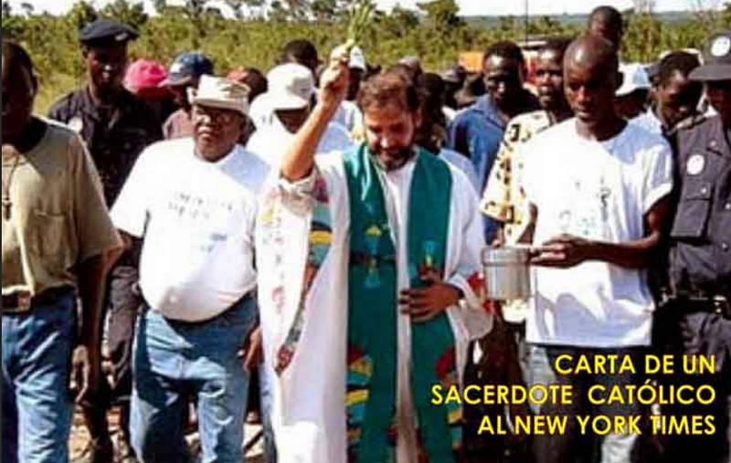
Visión de conjunto
Durante estos días ha corrido también por las redes una carta dirigida al New York Times el 24 mayo 2010 (en otro momento de auge mediático del tema de la pederastia), por un misionero salesiano latinoamericano de 75 años, que trabaja en Angola. La carta no tuvo respuesta. El autor, que dice ser "un simple sacerdote católico, lamenta que otras actividades de la Iglesia "no sean noticia". Entresacamos de ella algunos párrafos:
"Me da un grande dolor que personas que deberían ser señales del amor de Dios hayan sido un puñal en la vida de inocentes. No hay palabra que justifique tales actos. No hay duda que la Iglesia no puede estar sino del lado de los débiles, de los más indefensos. Por lo tanto todas las medidas que sean tomadas para la protección, prevención de la dignidad de los niños serán siempre una prioridad absoluta.
Pero es curiosa la poca noticia y desinterés por miles y miles de sacerdotes que se consumen por millones de niños, por los adolescentes y los más desfavorecidos en los cuatro ángulos del mundo.
Pienso que a vuestro medio de información no le interesa que yo haya tenido que transportar por caminos minados en 2002 a muchos niños desnutridos desde Cangumbe a Lwena (Angola) pues ni el gobierno se disponía y las ONGs no estaban autorizadas; que haya tenido que enterrar decenas de pequeños fallecidos entre los desplazados de guerra y retornados; que le hayamos salvado la vida a miles de personas en Moxico mediante el único puesto médico en 90.000 kilómetros cuadrados, así como con la distribución de alimentos y semillas; que hayamos dado la oportunidad de educación en estos 10 años y escuelas a más de 110.000 niños....
No es de interés que con otros sacerdotes hayamos tenido que socorrer la crisis humanitaria de cerca de 15.000 personas en los acuartelamientos de la guerrilla, después de su rendición, porque no llegaban los alimentos del Gobierno y la ONU.
No es noticia que un sacerdote de 75 años, el padre Roberto, por las noches recorra las ciudad de Luanda curando a los chicos de la calle, llevándolos a una casa de acogida, para que se desintoxiquen de la gasolina, que alfabetice a cientos de presos; que otros sacerdotes, como el padre Stefano, tengan casas de pasaje para los chicos que son golpeados, maltratados y hasta violentados y buscan un refugio. Tampoco que Frei Maiato con sus 80 años pase casa por casa confortando a los enfermos y desesperados".
No es noticia que más de 60.000 de los 400.000 sacerdotes, religiosos hayan dejado su tierra, su familia para servir a sus hermanos en leproserías, hospitales, campos de refugiados, orfanatos para niños acusados de hechiceros o huérfanos de padres que fallecieron con sida, en escuelas para los más pobres, en centros de formación profesional, en centros de atención a seropositivos... o sobre todo en parroquias y misiones dando motivaciones a la gente para vivir y amar.
No es noticia que mi amigo, el padre Marcos Aurelio, por salvar a unos jóvenes durante la guerra en Angola, los haya transportado de Kalulo a Dondo y volviendo a su misión haya sido ametrallado en el camino; que el hermano Francisco, con cinco señoras catequistas, por ir a ayudar a las áreas rurales más recónditas hayan muerto en un accidente en la carretera; que decenas de misioneros en Angola hayan muerto por falta de socorro sanitario, por una simple malaria; que otros hayan saltado por los aires, a causa de una mina, visitando a su gente. En el cementerio de Kalulo están las tumbas de los primeros sacerdotes que llegaron a la región... Ninguno pasa de los 40 años.
No es noticia acompañar la vida de un sacerdote ‘normal' en su día a día, en sus dificultades y alegrías consumiendo sin ruido su vida a favor de la comunidad que sirve.
La verdad es que no procuramos ser noticia, sino simplemente llevar la Buena Noticia, esa noticia que sin ruido comenzó en la noche de Pascua. Hace más ruido un árbol que cae que un bosque que crece.
No pretendo hacer una apología de la Iglesia y de los sacerdotes. El sacerdote no es ni un héroe ni un neurótico. Es un simple hombre, que con su humanidad busca seguir a Jesús y servir a sus hermanos. Hay miserias, pobrezas y fragilidades como en cada ser humano; y también belleza y bondad como en cada criatura...
Insistir en forma obsesionada y persecutoria en un tema perdiendo la visión de conjunto crea verdaderamente caricaturas ofensivas del sacerdocio católico en las que me siento ofendido....
Sólo le pido amigo periodista, busque la Verdad, el Bien y la Belleza. Eso lo hará noble en su profesión".
No se lea esta carta como un panegírico del cura sino como una pregunta al periodista: ¿interesa efectivamente a los medios de comunicación todo lo que se hace (tantas veces contra corriente y desesperadamente) para ayudar a las víctimas de esta historia nuestra y de este mundo tan crueles con los seres humanos?
Decidimos citar este documento sólo porque últimamente, con ocasión de lo de Pensilvania, ha corrido mucho. Pero debe ser leído sólo como demanda humilde de un mínimo de objetividad que de ningún modo invalida las palabras de Jesús: "que no sepa tu mano izquierda lo que hace tu derecha" (Mt 6,3). "Ni un héroe ni un neurótico: un simple hombre", capaz como tantos otros de idealismo y de fragilidad, en contra de esa visión clerical y sacralizada que ya criticamos.
Personalmente, nosotros hemos tenido la suerte inmensa de conocer muchos de esos ejemplos que nos han dado fuerza para vivir nuestra fe y no para presumir por ellos.
Por otro lado es un dato universal que, en nuestro mundo, el mal tiene mucha más publicidad que el bien. De instituciones beneméritas como Oxfam se habló mucho (y más ostensiblemente) cuando hubo un lamentable escándalo en sus filas que durante el resto de su benemérita labor. Cabría decir lo mismo de Médicos sin fronteras o de Reporteros sin fronteras, que solo saltan a la publicidad cuando a alguno de esos periodistas su trabajo le ha costado la vida. En un mundo sometido a la idolatría del dinero recobra una gran vigencia aquel viejo refrán: "el bien no hace ruido y el ruido no hace bien". Cuidado pues.

Tampoco pretendemos que esa carta pueda ayudar a las víctimas. Todos tendremos experiencia de que, cuando un dolor es demasiado intenso, nos impide salir de nosotros mismos y nos lleva a centrarnos solo en él. A las víctimas hay que buscar ante todo la manera de ayudarlas y sanarlas en cuanto sea posible. Pero quienes tenemos la suerte de no estar en su lugar, sí que estamos llamados a buscar esa visión de conjunto.

Daños colaterales
Un último punto conviene comentar, aunque parezca minoritario. Cuando alguna práctica delictiva se convierte en pan de cada día, hasta casi parecer "normal", surgen siempre los que intentan aprovecharse de ella para intereses personales (casi siempre crematísticos). De esta manera han aparecido casos de acusaciones falsas de pederastia contra eclesiásticos, unas veces por motivo de alguna venganza personal y otras para ver de sacar dinero.
Estas acusaciones falsas (cuando realmente son falsas) son fuente de un dolor y unos sufrimientos increíbles que pueden destrozar la vida de una persona, y que también deberían evitarse. Porque además, cuando se respira un aire enrarecido que exige víctimas y las exige inmediatamente, resulta muy difícil para cualquier juez mantener la libertad y la paciencia que reclama en muchos casos la investigación de los hechos.
Ojalá pues que la pasión, tan lógica en estos casos, no actúe nublando la razón, como suele, sino potenciando la razón.
IV.- CONCLUSIONES
Propondremos, para concluir, una conclusión simplemente humana y otra más expresamente cristiana. Ambas caben en la misma palabra: el amor y el Amor.
1.- Quisiéramos dejar muy claro que todo cuanto hemos dicho no pretende ser más que una primera palabra, provisional e incompleta, que aspira a ser completada por otras voces de nuestra misma iglesia y de la sociedad, con el doble objetivo de resarcir y rehacer lo máximo posible a las víctimas, así como también de reformar todo aquello que en la iglesia católica necesita una seria reforma, a pesar de las inevitables resistencias a ella.
Nada de ese afán de totalidad y de matización debe rebajar la gravedad de la culpa y el dolor nuestro que nos lleva a pedir sinceramente perdón a la tierra de Dios. Nuestra última palabra ha de ser igual que la primera: perdón. Y un perdón lo más sincero posible, que de ningún modo sea una mera formalidad de cortesía. Sólo desde la triste experiencia del amor pisoteado se pide de veras perdón. Ojalá hayamos conseguido hacerlo desde ahí.
2.- Como creyentes sabemos que a Dios solo podemos ofenderle por el daño que hacemos al ser humano: a los demás o a nosotros mismos. Junto a la resiliencia de las víctimas queremos pensar también en la reconstrucción de los verdugos. Nuestra historia ha conocido aberraciones tan irracionales y tan inhumanas (como el holocausto, las dos guerras mundiales, el armamento nuclear, la destrucción del planeta, la opresión de miles de millones de hermanos nuestros por el hambre y la injusticia laboral frente al lujo y el despilfarro irracional de unos pocos, las mil formas de mal trato a la mujer, la práctica de la tortura...), que hacen comprensible la experiencia psicológica que describe el autor de Génesis: "se arrepintió Dios de haber creado al hombre... y dijo: borraré de la superficie de la tierra al hombre que he creado" (Gen 6, 7).
Pero la reacción de Dios fue muy distinta de la que parecía lógica al autor bíblico: en lugar de destruir al género humano, Dios elige, en Jesucristo, someterse Él mismo como víctima, a la maldad humana, en la máxima solidaridad con las víctimas, y buscando que esas quejas increíbles: "a Mí me lo hicisteis" (Mt 25,45) o "Judas ¿con un beso entregas al Hombre?" (Lc 22,48), se conviertan en una llamada al ser humano: una llamada a "ser engendrado de nuevo" y a "nacer de nuevo" hacia una vida totalmente nueva (Jn 3, 3).
La teología enseña que la gravedad del pecado no está en que sea una ofensa al Amo (ese poder no lo tiene el hombre), sino en que es una ofensa al Amor. Por paradójico que parezca, la debilidad del Amor constituye el verdadero poder de Dios. ¡Ojalá esta profunda verdad nos ayude a recobrar siempre la esperanza! Porque, por criminal que pueda ser este mundo (o esta Iglesia) la historia enseña que siempre es posible comenzar de nuevo y marchar en otra dirección.
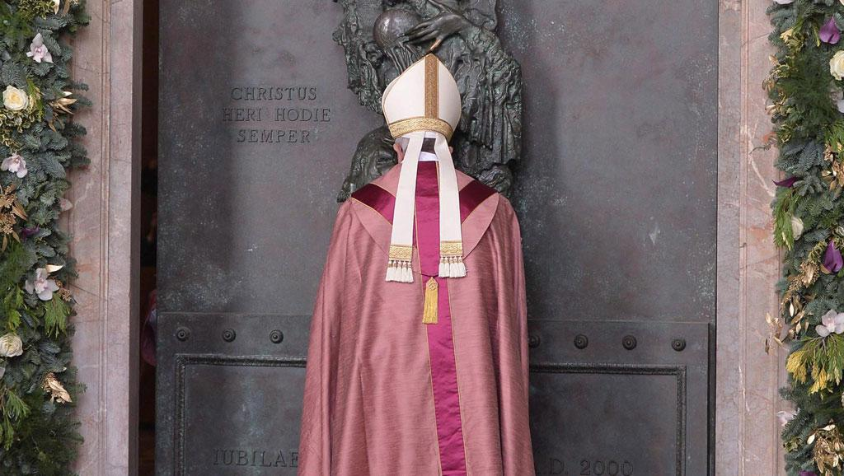
________________
1. Cómo era K. Marx. visto por quienes le conocieron. Selección de textos. Accesible en https: // wwwmarxistas.org/español. También en: Mary Gabriel, Amor y capital. Karl & Jenny Marx y el nacimiento de la revolución. (Little Brown and Company, 2011).
2. Eso que se da tan claramente en la pederastia y en el sadomasoquismo es lo que no tiene por qué darse en la homosexualidad, donde cabe una relación de amor pleno e incondicional, al margen de cuál sea el juicio técnico sobre esa forma de orientación sexual.
3. Poder y sexualidad en la Iglesia. Colección "Presencia Teológica". Ed. Sal Terrae, 2008. El libro lleva un subtítulo bien expresivo: Reivindicar el Espíritu de Jesús.
4. "Tanto amó Dios al mundo que le entregó a su propio Hijo, no para condenar el mundo sino para salvarlo", leemos en el evangelio de Juan (3, 16-17).
5. Para toda esta historia véanse: de A. Espinosa, El Legionario sobre la vida degradada de Maciel y de VV. AA. La voluntad de no saber sobre las denuncias a Roma. De este último (publicado por Mondadori en México) se asegura que pudo ver la luz con la condición de que solo se distribuyera en México. Como es lógico no hemos podido comprobar es afirmación.
6. Cuenta la anécdota J. I. Tellechea Idígoras en El arzobispo Carranza y su tiempo. Salamanca 2004.
7. PL 183, I.183.
8. En El canto del pájaro, 196-97.
P.D. Luego de cerrado nuestro texto está apareciendo que aquellos que se escudaban en la sacralidad del papa para reclamar una obediencia ciega a sus decisiones, son ahora capaces de intrigar contra el papa hasta el punto de reclamar públicamente su dimisión. Y parece que se están uniendo el capitalismo más irreligioso y el catolicismo más conservador para acabar con este pontificado, en una alianza tan extraña como la que cuentan los evangelios entre herodianos y fariseos. Eso resulta un escándalo casi mayor que el de la pederastia. Y cabe pensar que el Espíritu de Dios que puede sacar bienes de los males haga que el crimen de los abusos a niños resulte ahora una oportunidad para impulsar esa reforma de la curia que nuestra iglesia tanto necesita. Vale la pena releer ahora los dos discursos del papa a la curia en 2014 y 2017 [añadido el 8 de septiembre].
9. Cfr. R. Alberigo, Conciliorum oecomenicorum Decreta, pgs. 591 y 735.36.
10. "Ningún obispo impuesto". Las elecciones episcopales en la historia de la Iglesia. Santander 1992. La obra muestra también cómo el procedimiento actual resultaba justificado cuando el pueblo había quedado sustituido por los señores feudales, con grandes peligros para la libertad de la Iglesia. Pero hoy ya no vivimos en un sistema feudal.
11. Tomamos este dato del blog del autor en Religión Digital.
12. M. Montaigne, Los ensayos, Madrid 2007, p 490.
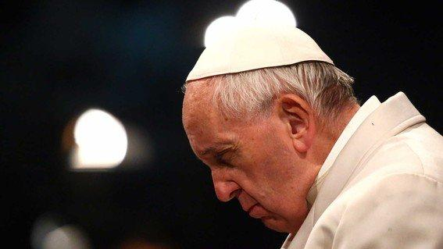
ADHESIONES
Asociación de teólogos Juan XXIII (Madrid)
Centro Loyola (Alicante)
Comunidades Vida Cristiana (CVX, España)
Cristianismo y justicia (Barcelona)
Comunidades cristianas de base de Navarra
El Ciervo (revista. Barcelona)
Encrucillada (revista. Galicia)
H.O.A.C. (España)
Pax Romana de Euskadi (Barandiaran Kristau Elkartea)
Pax Romana, grupo Solasbide (Navarra)
Religión Digital (Madrid)
N.B. Algunas instituciones lamentan que por los trasiegos del verano no han tenido tiempo para colaborar como hubieran querido. Queda pues abierta la puerta a nuevas adhesiones. Basta para ello con dirigirse a Religión Digital, al siguiente email: director@religiondigital.com

